|  |  |  |
| --- | --- | --- |
| **POSICIÓN DEL PACIENTE** | **MESA QUIRÚRGICA** | **ACCESORIOS/ SEGURIDAD** |
| * Decúbito supino * Almohada/rodete en cabeza | * Mobilis * Diamond | * 2 apoyabrazos * Tope de rodillo para mantener flexión de rodilla a intervenir * Tope lateral en cadera-muslo de pierna a intervenir * Cintas de sujeción |

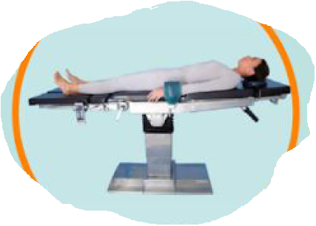

**PTR MBA**

**APARATAJE:**

* 2 aspiradores
* Isquemia
* Consola de B.E.
* Consola de motor*

**COBERTURA:**

* Set de rodilla
* Cobertor grande
* Sábana en U
* Venda de hilo estéril

**MATERIAL SUELTO:**

* 2 hofman
* Goma de isquemia

**MATERIAL FUNGIBLE:**

|  |  |  |
| --- | --- | --- |
| * Guantes estériles * Batas * Gasas y compresas * Alforja * Goma de aspirador | * Yankauer * Bisturí eléctrico * S.F. de 3L * Bisturís del 23 (4 unidades) * Pistola de agua y aspiración | * Batidora de cementación * Redón del 10ch * Velván estéril * Crepe * Cemento de media viscosidad con antibiótico |

**SUTURAS:**

* Sutura RA 1▼
* Sutura RA 0 ▼
* Grapadora

[**TÉCNICA QUIRÚRGICA**](https://1drv.ms/b/s!Aj9kpIi_-CGViFR-CxrtjLrRfSun?e=0xMgZ8)

**CAJAS:**

* Caja de rodilla
* Motor
* 10 Cajas de la prótesis :
  + Fémur
  + Tíbia
  + Patela
  + Instrumental general
  + Instrumental PS
  + Pruebas PS derecho
  + Pruebas PS izquierdo
  + Pruebas CR derecho
  + Pruebas CR izquierdo
  + insertos

**INSTRUMENTAL**